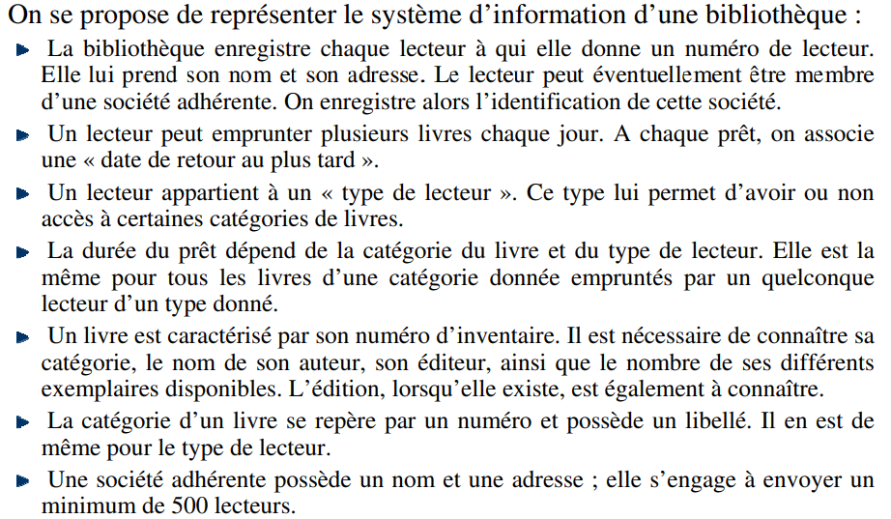

Gestion d’entreprise

* Un vendeur peut gérer plusieurs autres vendeurs. Un vendeur est géré par un et un seul vendeur.
* Un vendeur peut être un agent pour de nombreux clients. Un client est géré par un seul vendeur.
* Un client peut passer plusieurs commandes. Une commande peut être placée par un seul client.
* Une commande répertorie de nombreux articles en stock. Un article peut être Référencé sur de nombreuses commandes.
* Un article est assemblé à partir de plusieurs matériels bruts. Un matériel entre dans la composition de plusieurs produits.
* De nombreux employés assemblent un article d'inventaire de nombreux matériels bruts.
* Un fournisseur fournit de nombreuses pièces. Une pièce peut être fournie par plusieurs Fournisseurs.

Gestion d'une bibliothèque

1. Détermination des entités :

LIVRE et ABONNE ont une existence propre donc cela s'impose. En examinant les caractéristiques de LIVRE, on note des caractéristiques générales telles que titre, auteur, thème etc, mais aussi des caractéristiques propres à l'exemplaire telle que l'usure. D'où la création de l'entité EXEMPLAIRE. Les caractéristiques structurées que sont auteur et éditeur sont décrites par deux entités AUTEURS et EDITEUR. On remarque que EXEMPLAIRE est une entité faible liée dans son existence à LIVRE. Pour représenter et codifier le nombre quelconque de mots clés qui décrivent un livre, une entité MOTCLE est créée. Le thème du livre peut être traité indifféremment comme une entité ou un attribut de LIVRE. Comme on souhaite archiver tous les prêts passés ainsi que toutes les demandes de livres, on crée l'entité DATE. Les attributs de ABONNE, LIVRE et EXEMPLAIRE sont directement lisibles dans l'énoncé. Pour les autres entités, les attributs ne sont pas spécifier. Dans une situation réelle, il convient d'interroger les utilisateurs sur leurs besoins en informations sur ces entités. Dans cette perspective, il convient d'utiliser les attributs du schéma pour les entités THEME, AUTEUR, EDITEUR, MOT-CLE, DATE.

1. Détermination des relations :

Outre les relations exprimant des liens naturels entre entités et entités descriptives, la relation prête qui décrit tous les prêts d'exemplaires effectués par différents abonnés à différentes dates. On pourrait imaginer une relation Retour entre un abonné, une date (de retour) et un exemplaire qui modéliserait le retour d'un livre. Cependant cette relation est complètement liée à la relation prêt dans le sens où tout emprunt va générer tôt ou tard un retour. Ce retour est important dans la mesure où il permet de vérifier l'existence de demandes relatives à ce livre. Il n'y a pas cependant d'intérêt à différencier la relation Emprunt et la relation Retour. Relations binaires (dimension 2) : Porte sur, Décrit, Ecrit, Produit, Correspond Relations ternaires : Prêt. Un Prêt est caractérisé par 2 dates : Date de prêt et retour. Mais ce n'est pas quaternaire. Quand on a la connaissance d'une date de prêt, d'un abonné et d'un exemplaire, on a identifié totalement un et un seul prêt. La date de retour est une caractéristique supplémentaire. çaise, chaque entité pouvant participer plusieurs fois à la relation, celle-ci est de cardinalité M-N-P. (selon l'approche anglo-saxonne, elle est 1-M-N, car une même personne peut emprunter le même exemplaire à plusieurs dates, une même personne peut emprunter plusieurs livres à la même date, mais le même 13 exemplaire ne peut être emprunté par plusieurs personnes à la même date).

Une entreprise de fabrication fabrique des produits. Les informations suivantes sur le produit sont stockées : nom du produit, ID du produit et quantité disponible. Ces produits sont constitués de nombreux composants. Chaque composant peut être fourni par un ou plusieurs fournisseurs. Les informations suivantes sur les composants sont conservées : ID du composant, nom, description, fournisseurs qui les fournissent et produits dans lesquels ils sont utilisés.

Créez un ERD pour montrer comment vous feriez le suivi de ces informations.

Afficher les noms des entités, les clés primaires, les attributs de chaque entité, les relations entre les entités et la cardinalité.

Créer un ERD pour un concessionnaire automobile. Le concessionnaire vend à la fois des voitures neuves et d'occasion et exploite une installation de service. Basez votre conception sur les règles métier suivantes :

* Un vendeur peut vendre plusieurs voitures, mais chaque voiture est vendue par un seul vendeur.
* Un client peut acheter plusieurs voitures, mais chaque voiture est achetée par un seul client.
* Une facture sera établie par un vendeur pour la vente de chaque voiture et pour un client donné
* Un client peut venir juste pour faire entretenir sa voiture ; c'est-à-dire qu'un client n'a pas besoin d'acheter une voiture pour être classé comme client.
* Lorsqu'un client apporte une ou plusieurs voitures pour réparation ou entretien, un ticket de service est rédigé pour chaque voiture.
* Le concessionnaire automobile conserve un historique d'entretien pour chacune des voitures entretenues.
* Les carnets d'entretien sont référencés par le numéro de série de la voiture.
* Une voiture amenée en révision peut être travaillée par de nombreux services et mécaniciens, et chaque mécanicien peut travailler sur plusieurs voitures.
* Une voiture qui est entretenue peut avoir besoin ou non de pièces (par exemple, régler un carburateur ou nettoyer une buse d'injecteur de carburant ne nécessite pas de fournir de nouvelles pièces).